湘潭市“e潭就办”政务服务APP

用
户
手
册

目 录
1 安装APP 1
1.1 扫描二维码下载APP 1
1.2 二维码地址 1
2 网上申请 2
2.1 行政审批事项办理流程 2
2.2 用户注册 2
2.2.1 帐号申请 2
2.2.2 填写注册信息 4
2.3 用户登录 6
2.4 办件申请 6
2.4.1 填写办件申请信息 8
2.4.2 材料上传 9
2.4.3 提交确认 10
2.5 办件查询 11

安装APP

扫描二维码下载APP


二维码地址
湘潭市政务服务旗舰店：http://zwfw-new.hunan.gov.cn/hnzwfw/1/5/index.htm
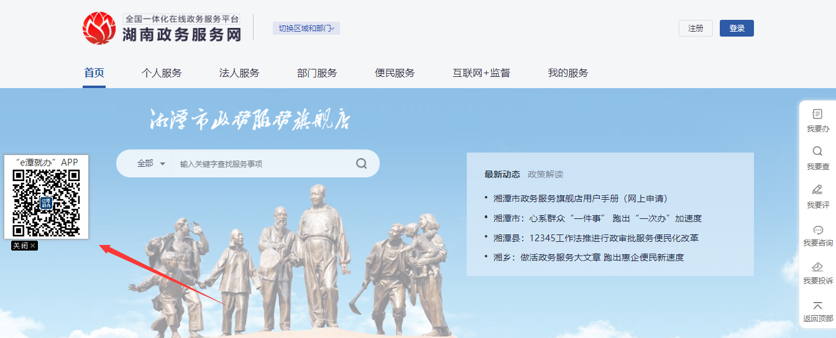

网上申请

行政审批事项办理流程

图 2.2-1政务服务事项办理流程

用户注册

帐号申请
进入e潭就办政务服务APP，点击APP首页左上角的用户登录，首次登录需要注册帐号（温馨提示：APP与湘潭市政务服务旗舰店账号一致，如政务服务旗舰店已注册则无需再次注册）。
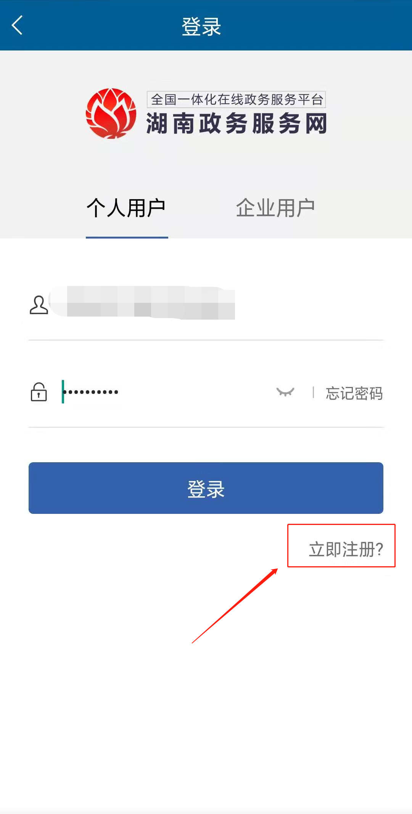
图 2.3-1帐号登录
点击“立即注册”，选择需要注册的账号类型：个人、企业（根据具体情况选择“个人注册”或“企业注册”，个人无法申报企业相关项目）
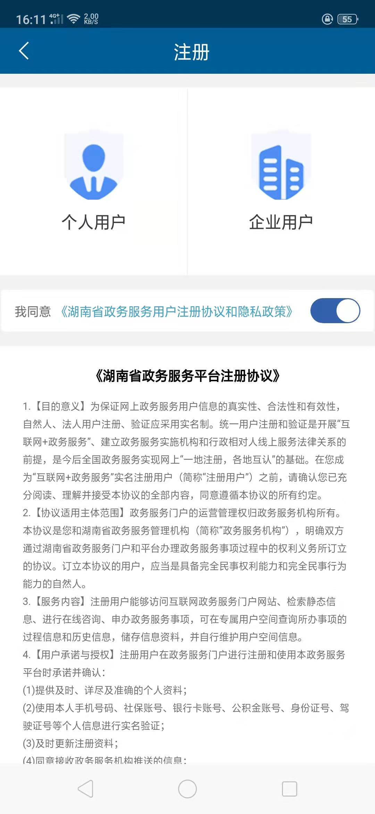
图 2.3-2选择注册账号类型

填写注册信息
个人注册，推荐使用“身份证”注册，填写姓名、身份证号码、身份证期限、手机号码、登陆密码，通过“获取短信验证码”获取短信验证码，输入短信验证码，点击“注册”按钮完成个人注册。
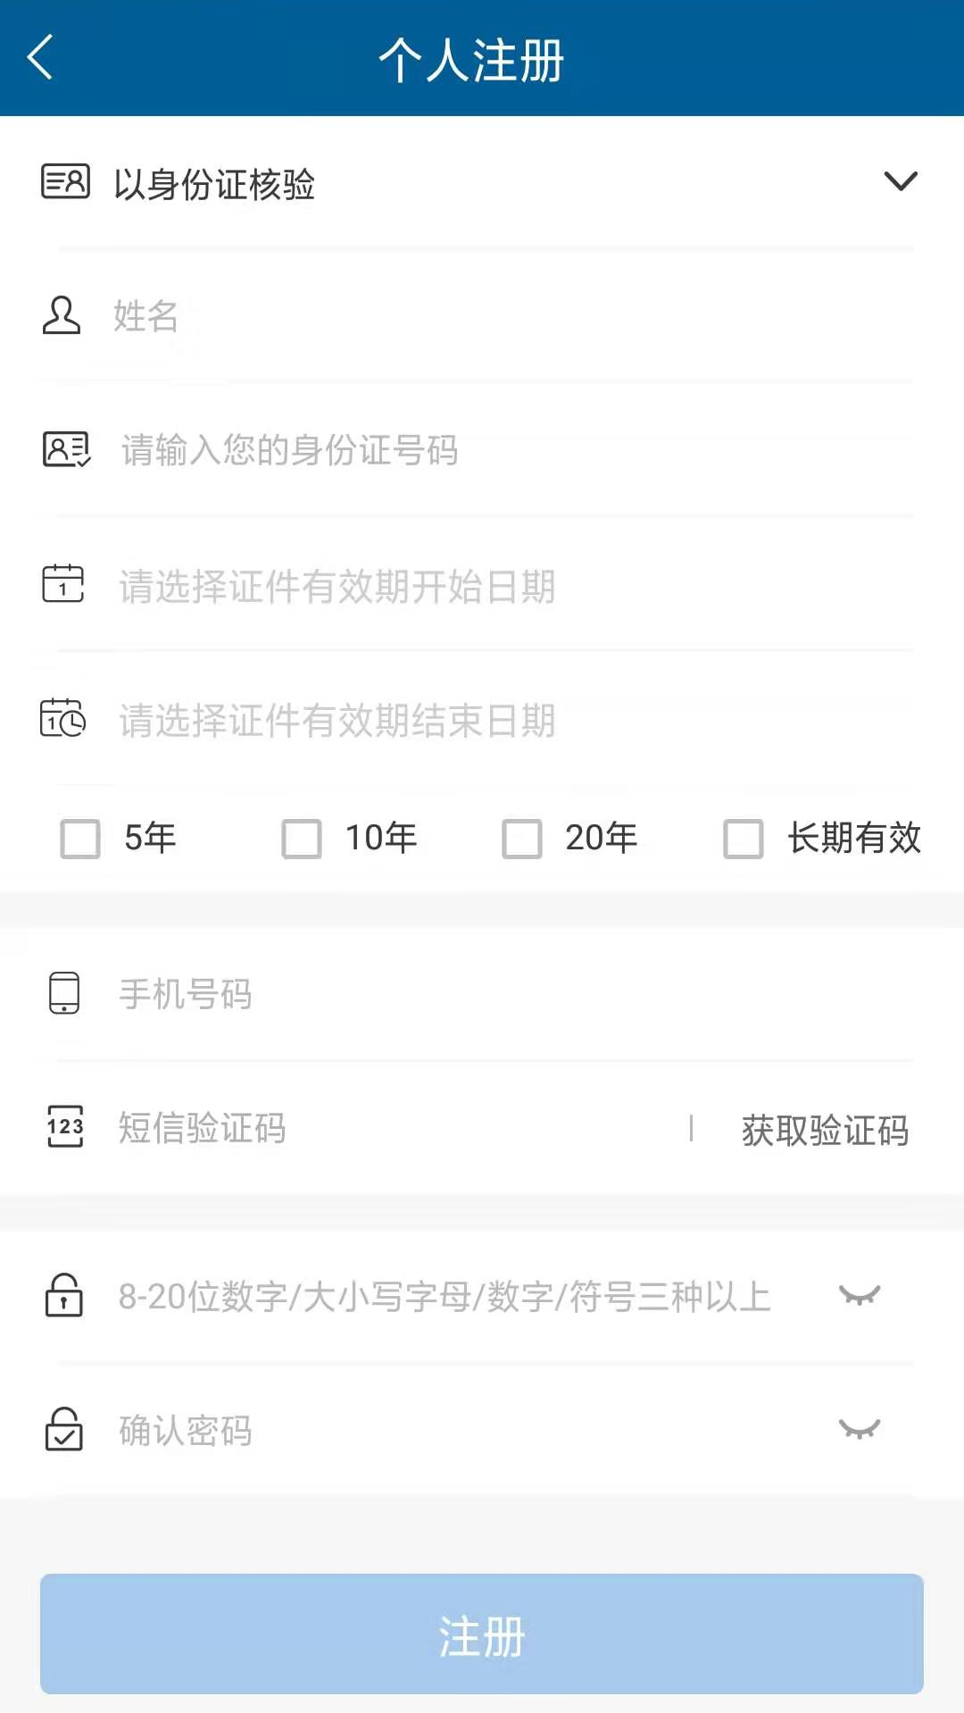
图 2.3-3用户注册-个人注册
企业注册，选择法人类型和法人核验类型（推荐使用默认选择），填写企业名称、信用代码、法定代表人、法定身份证、身份证期限、手机号码、登陆密码，通过“获取短信验证码”获取短信验证码，输入短信验证码，点击“注册”按钮完成企业账号注册。
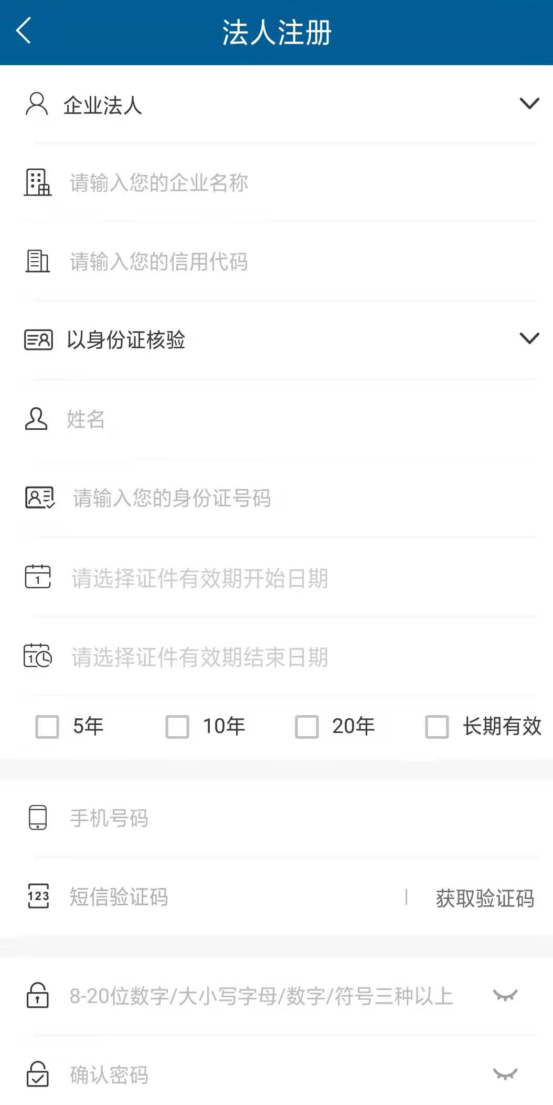

图 2.3-4用户注册-企业注册

用户登录
进入e潭就办，首先点击App首页的用户登录（左上角）
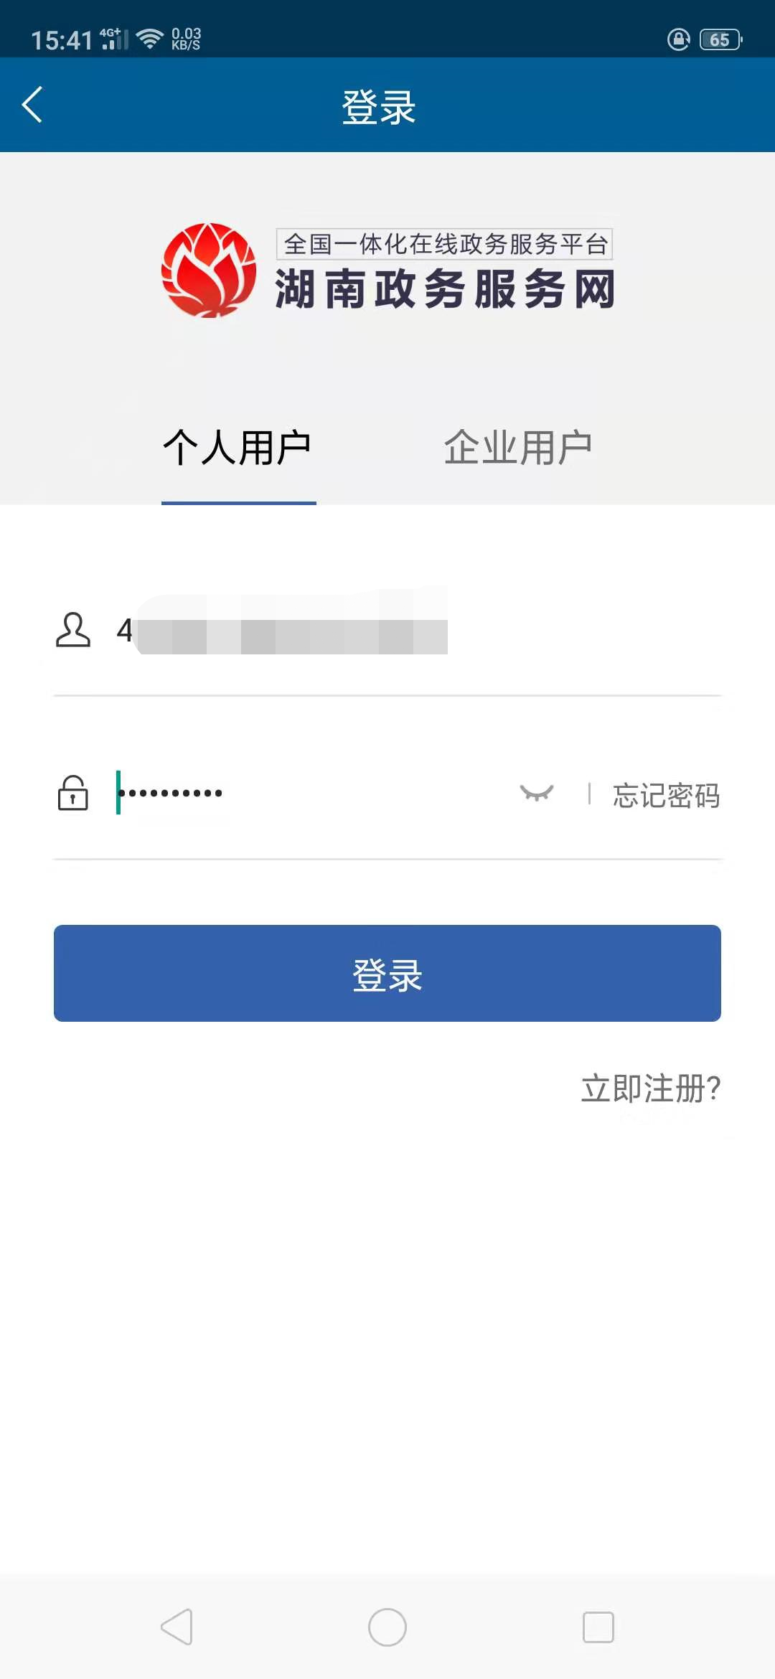

办件申请
用户登录后，通过“个人服务”、“法人服务”、“部门服务”或通过检索功能查找需要申请的事项，在事项列表找到要办理的事项，点击该事项名称可查看事项办事指南，可对该事项进行申请、咨询等操作。
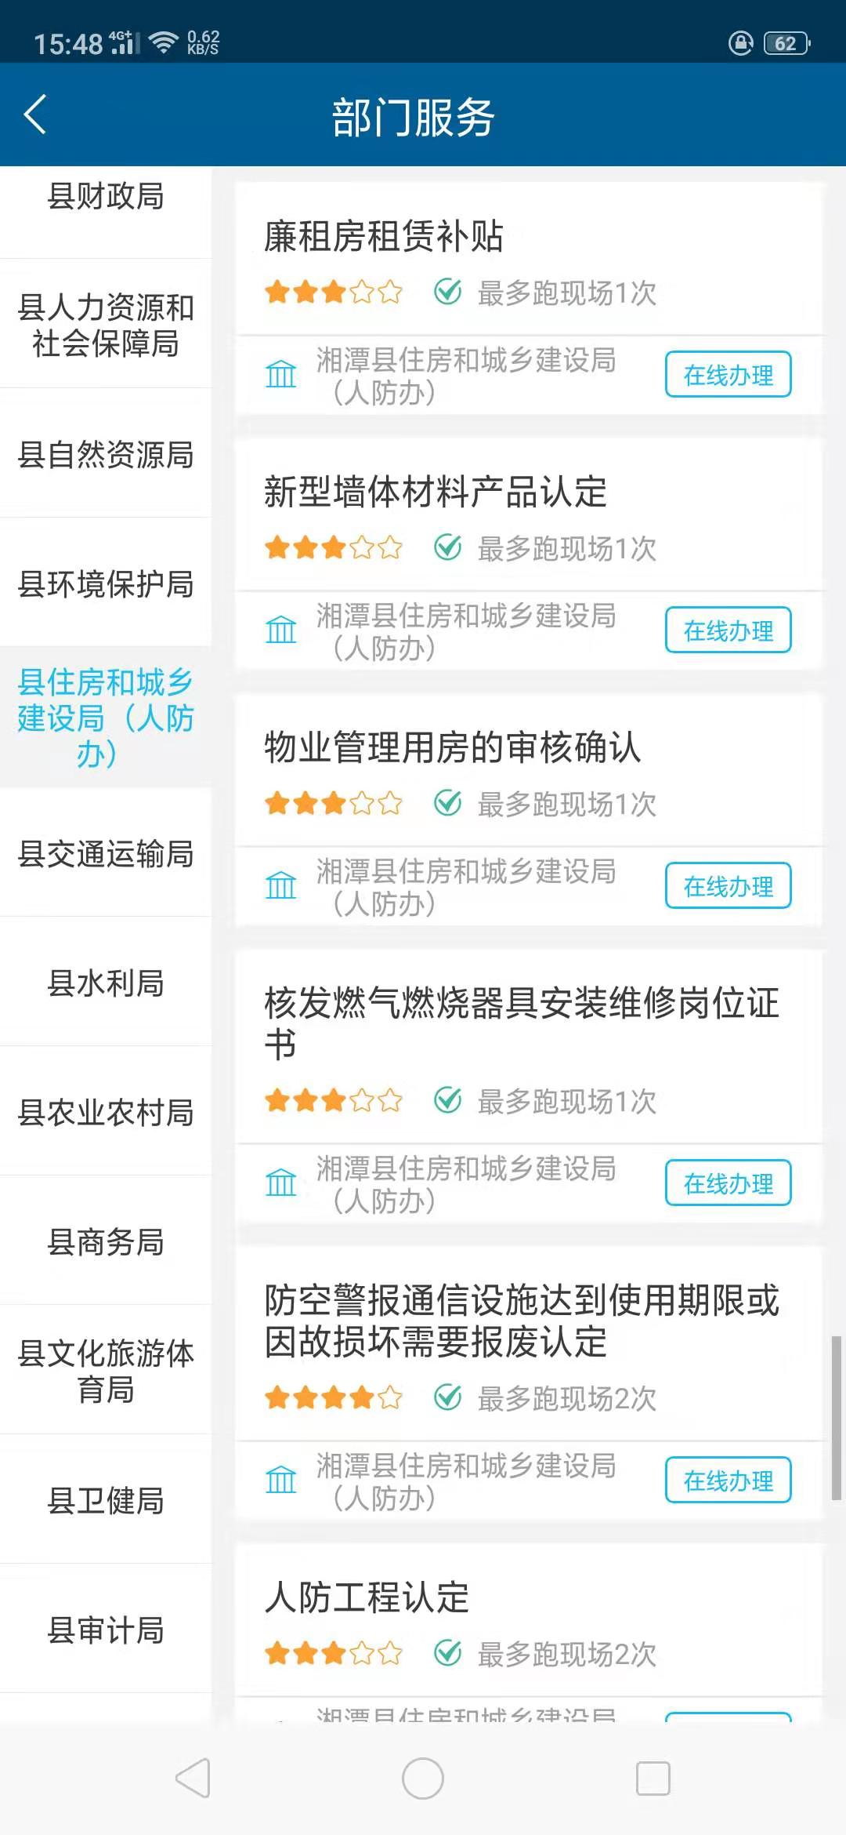
图 2.4-1事项列表
在事项列表页，点击‘在线办理’进入网上申请环节；或在事项办事指南界面，点击下面的“在线办理”按钮进入网上申请环节。
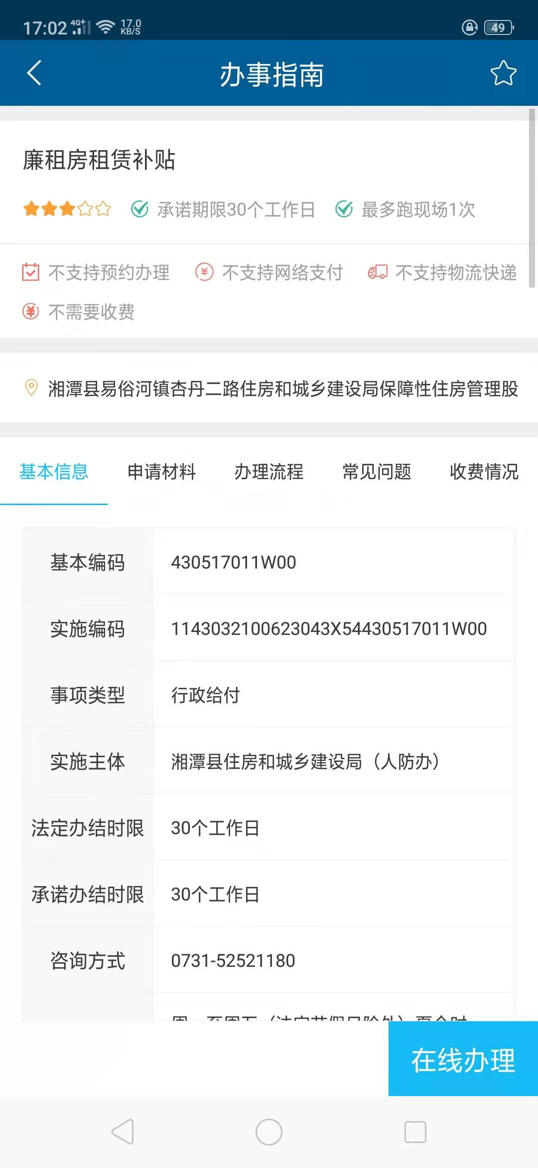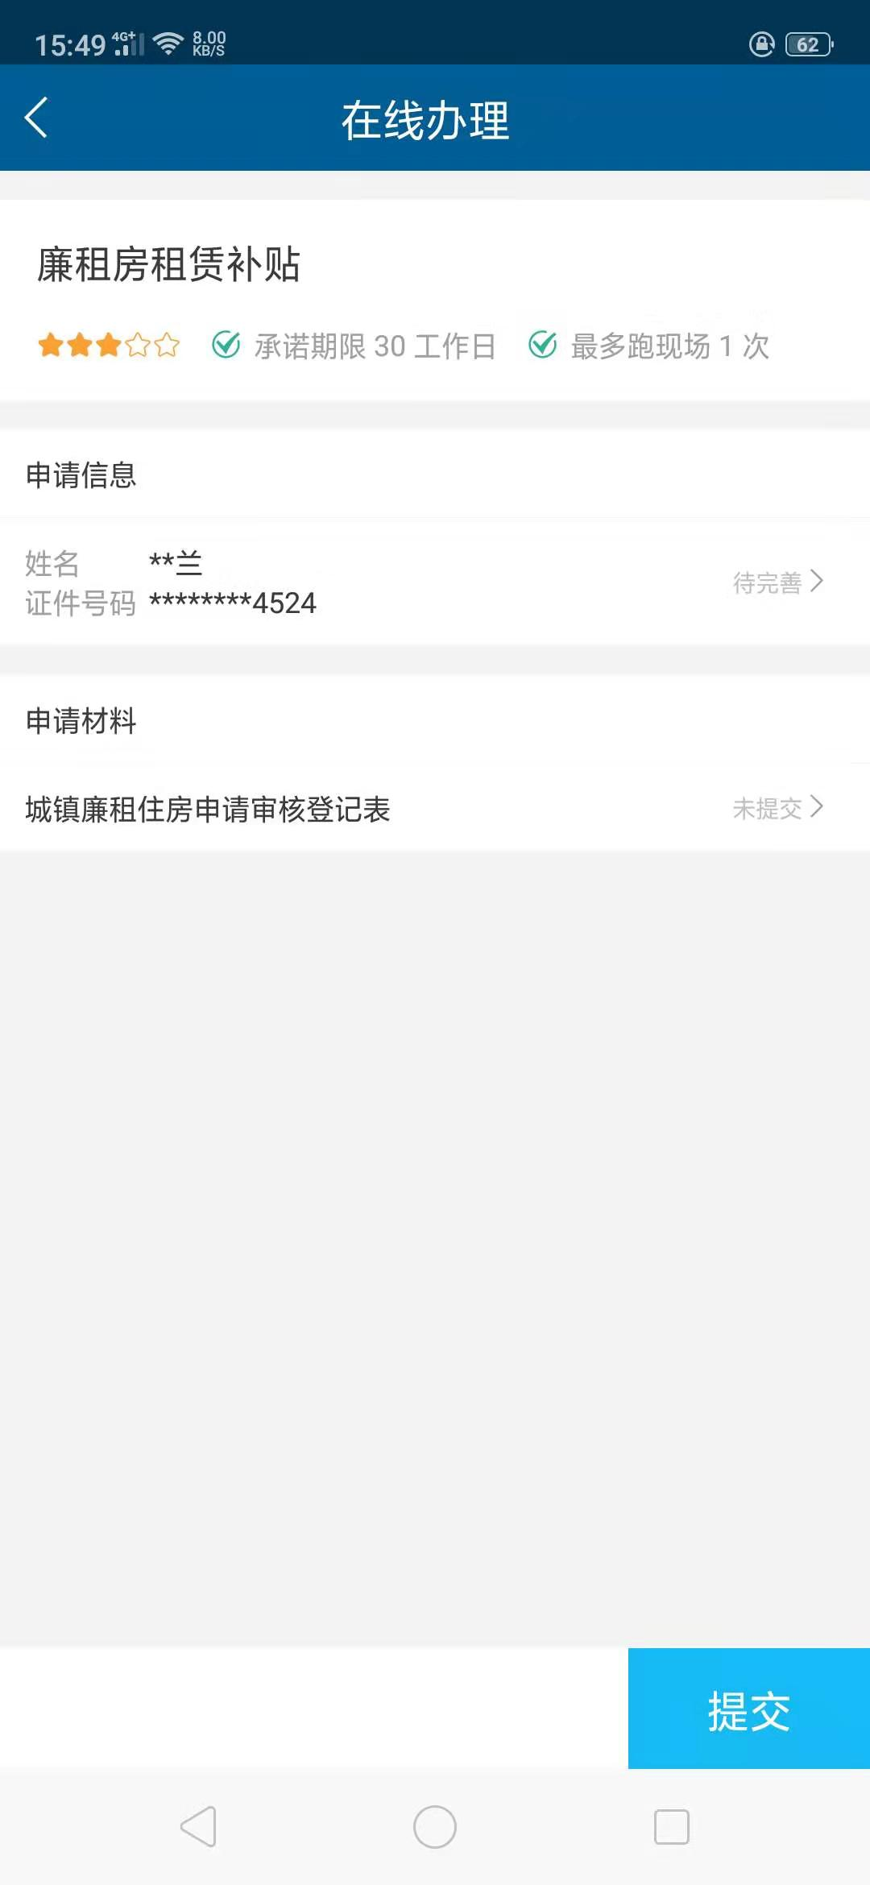
图 2.4-2办事指南

填写办件申请信息
在线办理，点击申请信息，完善并确认相关的申请人（单位）信息，如下图：
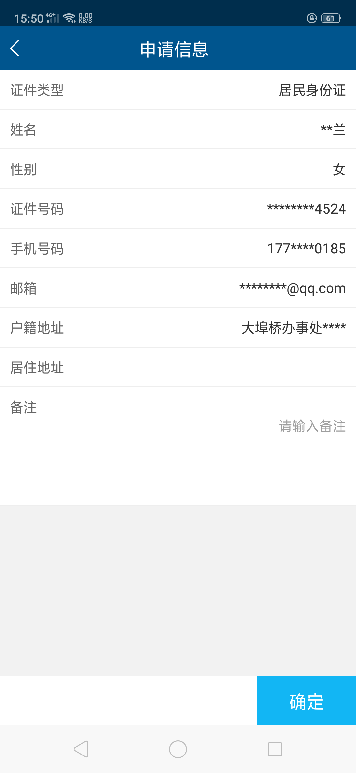
图 2.4-3完善申请信息

材料上传
按照项目申请的相关要求，提交项目申请材料。每项材料右侧有个提交状态，点击材料栏添加需要上传的申请材料，并进行上传。
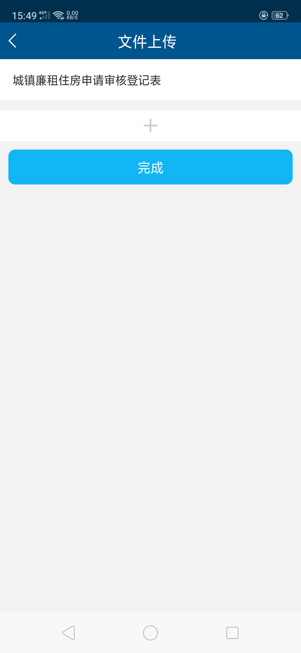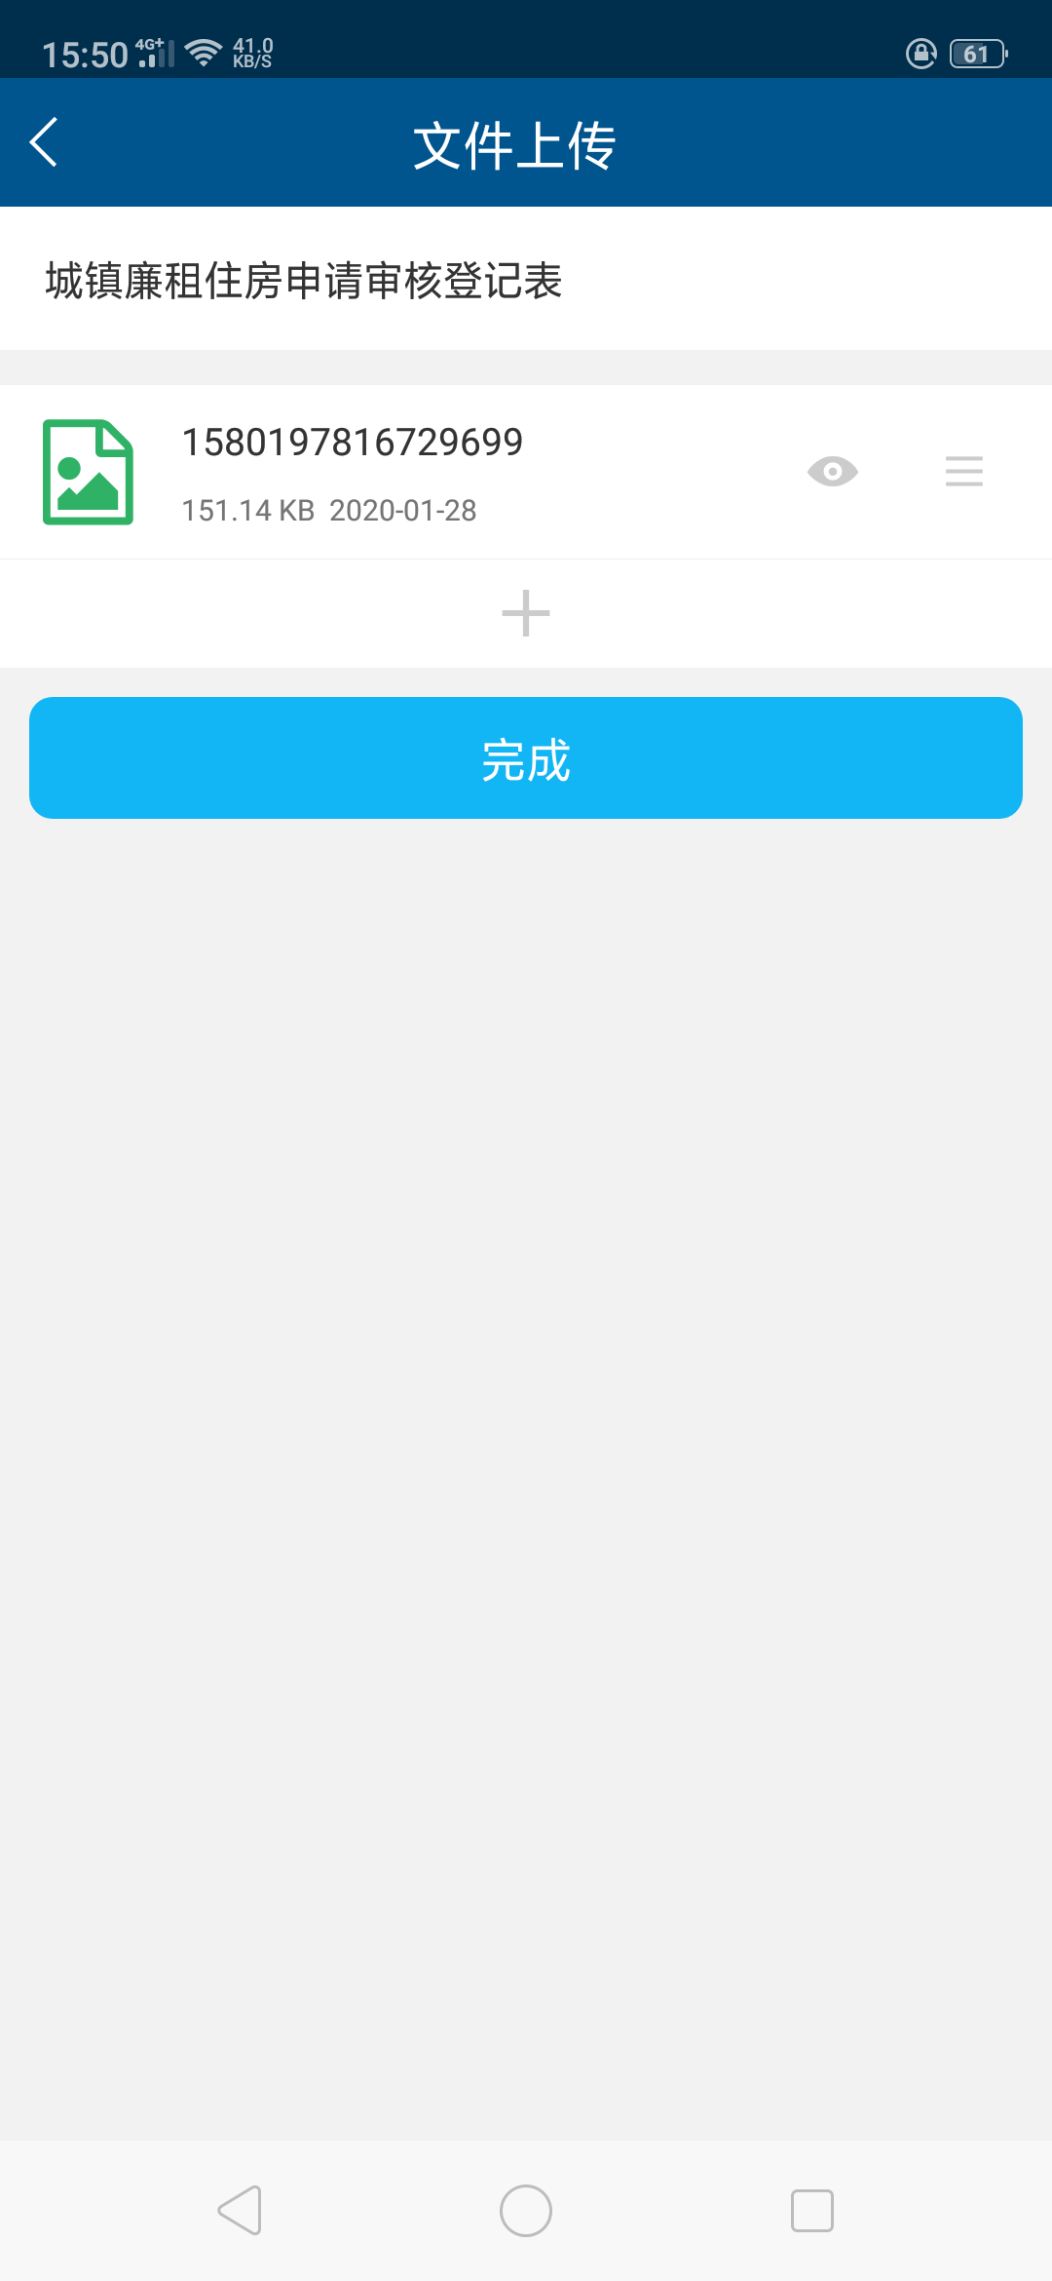
图 2.4-4 提交申请材料

提交确认
填写好项目申请信息、上传相关材料后，在页面底部输入验证码，可进行正式提交。
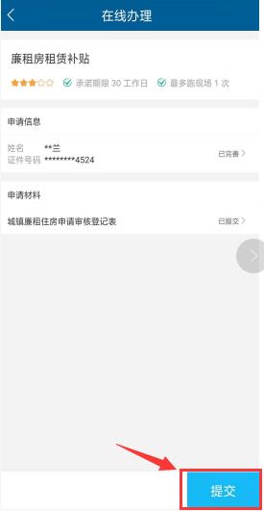
图 2.4-5提交确认

办件查询
办件提交申请后，在‘我的办件’菜单可查询受理编号和办件具体审批处理情况。
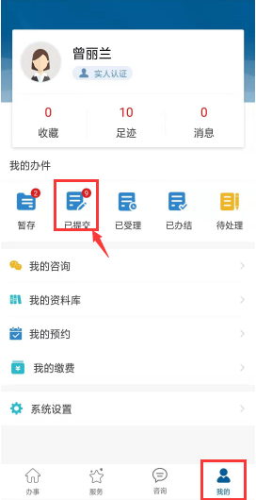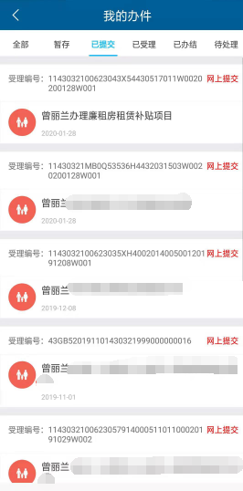
图 2.5-1我的办件
点击列表中项目名称，可查看到具体办理情况：
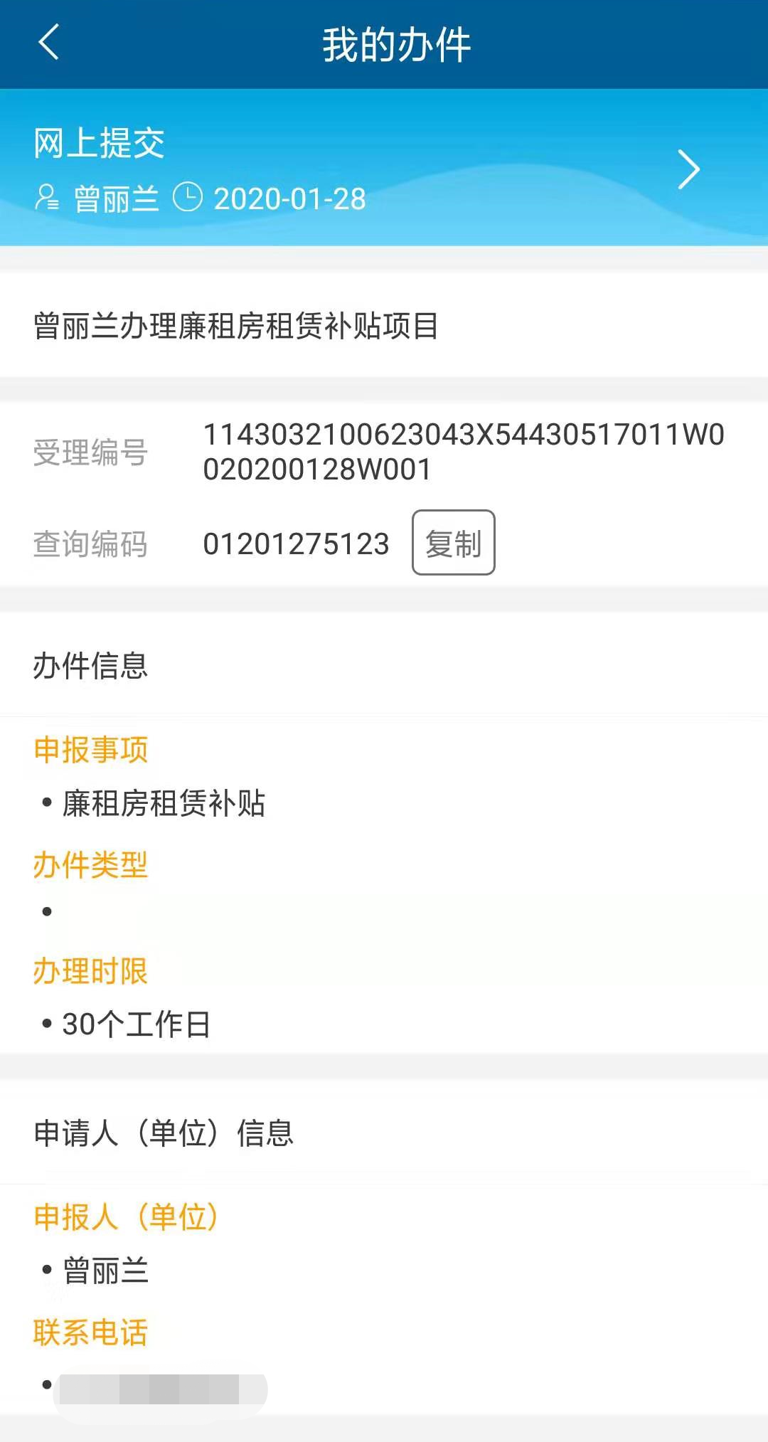
图 2.5-2办件信息查询

